性能测试结果

用户：test_log2-->场景配置-->:开机用时2秒 【start:2020-06-12 16:49:39,end:2020-06-12 16:49:41】

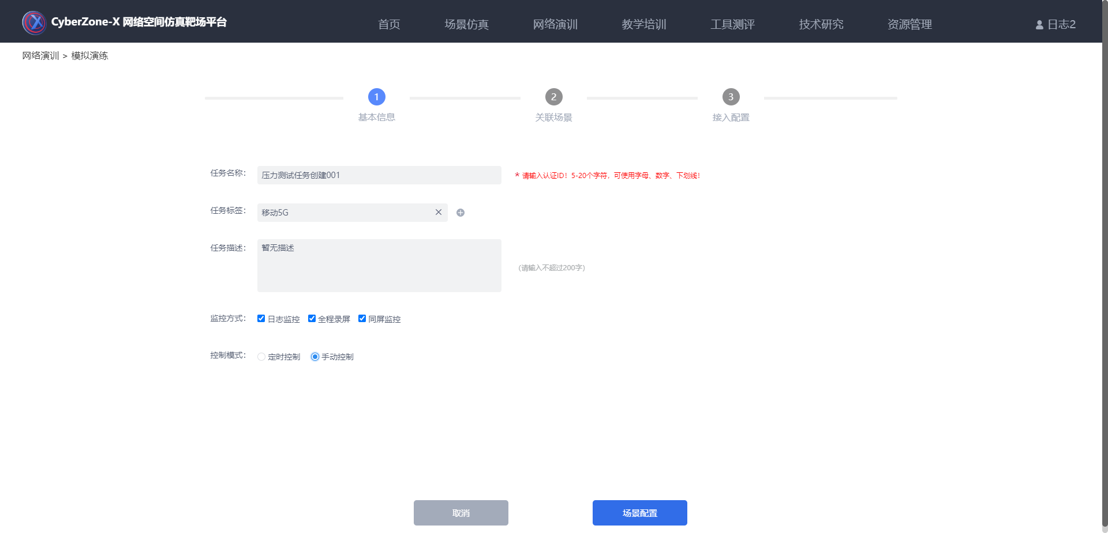

用户：test_log18-->场景配置-->:开机用时2秒 【start:2020-06-12 16:49:39,end:2020-06-12 16:49:41】

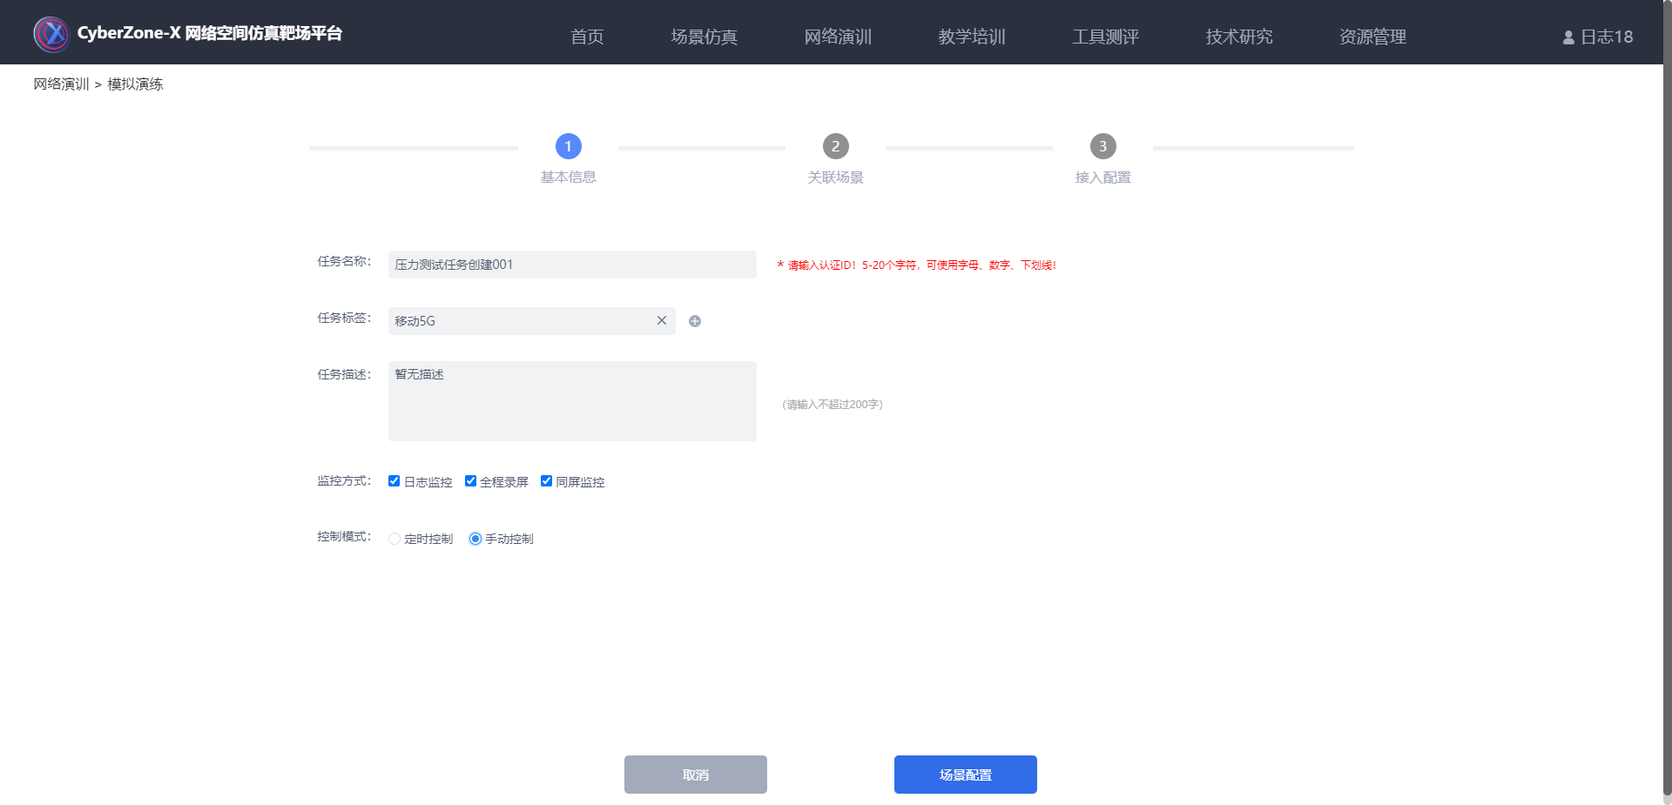

用户：test_log4-->场景配置-->:开机用时2秒 【start:2020-06-12 16:49:43,end:2020-06-12 16:49:45】

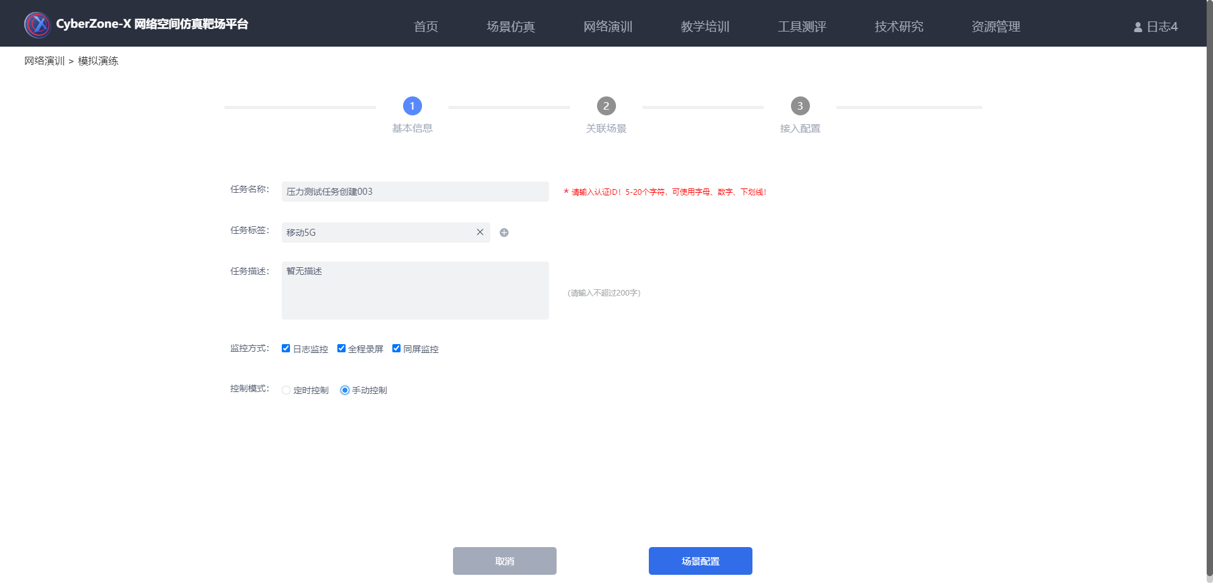

用户：test_log5-->场景配置-->:开机用时1秒 【start:2020-06-12 16:50:00,end:2020-06-12 16:50:01】

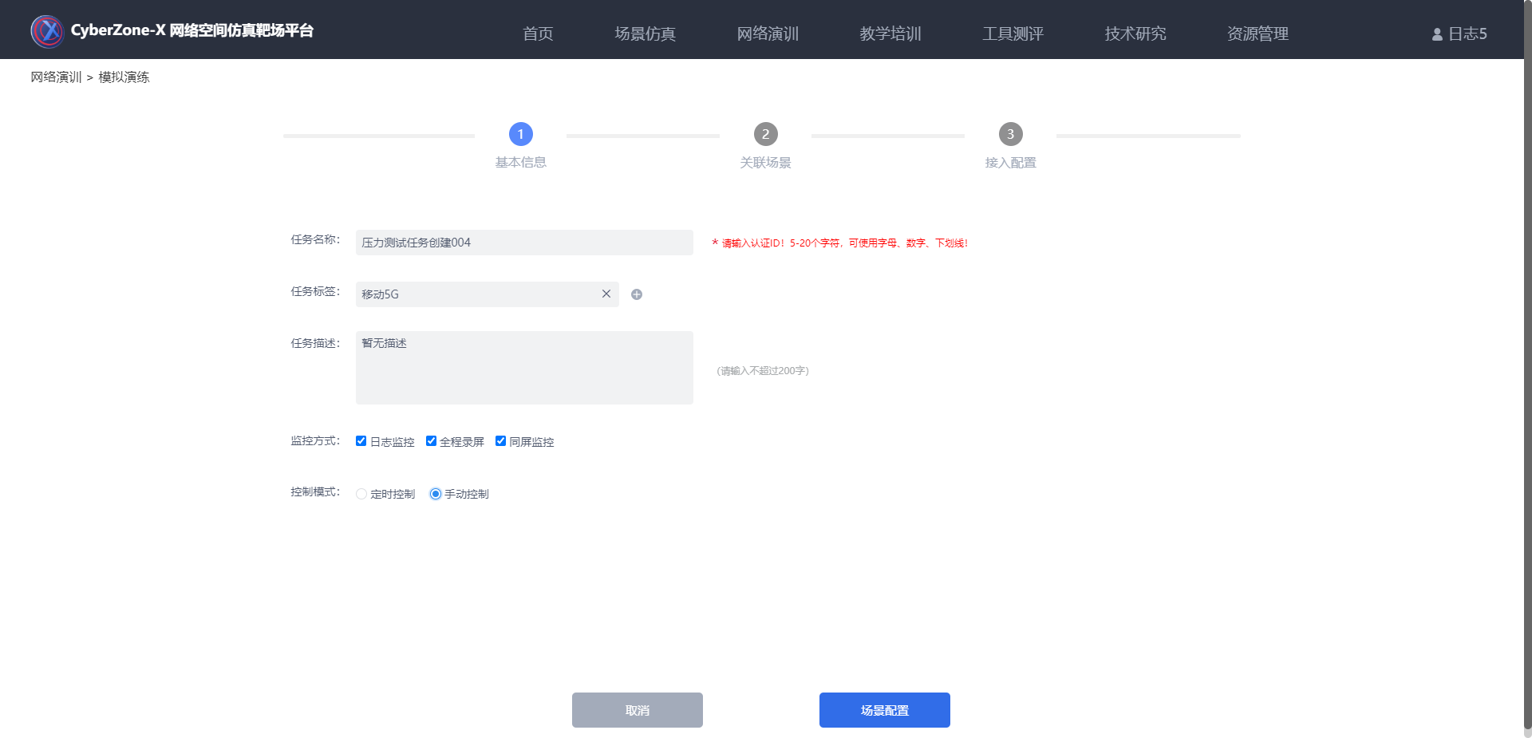

用户：test_log3-->场景配置-->:开机用时1秒 【start:2020-06-12 16:50:03,end:2020-06-12 16:50:04】

